Reisetagebuch 19. April – 12. Mai 2013, Südafrika/Botswana

19. April
Für einmal schaffen wir es nicht, unseren gewohnten „halb-sieben-Bus“ zu erwischen. Das Packen beginnt sehr spät, denn davor ist im Büro und daheim noch viel zu tun. Etwas später erreichen wir deshalb den Flughafen, wechseln noch Franken in die bestellten Pula, so dass wir in der Reisegestaltung Botswana einbeziehen können.
20. April
Das erste Mal erwartet uns in einem Flughafen eine Person mit einem Täfeli und bringt uns zu Heather von Bushtracker, wo wir die ganzen Formalitäten erledigen und unser Auto erklärt erhalten. Ein praktisch fabrikneuer Toyota Hilux, 4x4, Viertürer mit Dachzelt, Kühlschrank und kompletter Campingausstattung. Bald fahren wir los, decken uns im nahegelegenen Pick‘n Pay mit allem Notwendigen ein und beginnen unsere Fahrt.
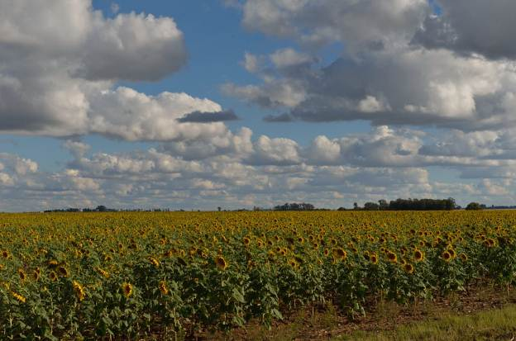
Die dicke blaue Linie, die ich auf der Karte als Autobahn sah, sieht in der Realität einfach wie eine Strasse aus, hat Ecken und Abzweigungen – führt uns, nach dem wir das gemerkt haben, aber zielstrebig in eine menschenleere weite Ebene. Auch den starken Regen und die Wolken, die uns in Johannesburg empfangen haben, lassen wir langsam hinter uns, es wird wärmer und sonniger. Endlos scheinende Mais- und Sonnenblumenfelder, kleine Ortschaften, schliesslich gelangen wir ins Barberspan Bird Sanctuary. Dank einem Damm liegt hier ein See, welcher einer Vielzahl von Wasservögeln Heimat bietet und im Umland auch für andere Vögel das Paradies zu sein scheint.
Wir werden auf einen leeren Campingplatz mit Duschen, WC und Grillstellen geführt, wo wir zwischen den Bäumen unser Dachzelt aufschlagen und unser erstes Grillfest veranstalten: ein, zwei Gläschen Wein, ein zartes Rindsfiletmedaillon, Zwiebeln und Tomaten. Die Kälte fällt fast mit dem Sonnenuntergang ein und wir legen uns sehr bald in unsere Schlafsäcke und unter das wärmende Duvet.
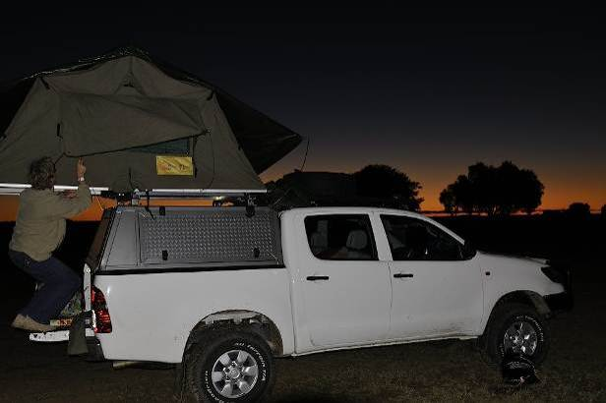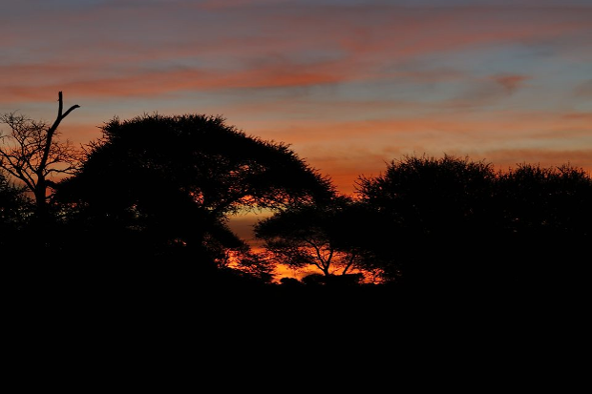

21. April
Es ist empfindlich kühl in der Nacht, doch wir schlafen hervorragend. Das morgendliche Vogelkonzert ist beeindruckend, auch unsere Stimme Afrikas, der Schreiseeadler begrüsst uns. Während des Zmorgens staunen wir bereits ob der Vielfalt an Vögeln in allen Farben, die wir mit dem Feldstecher beobachten. Webervögel (white browed weavers) sind unsere fröhlichen Nachbarn, sie hüpfen überall herum, bringen neues Nistmaterial zu den in den Bäumen aufgehängten Nestern und singen ähnlich wie Kanarienvögel. Tauben gurren, Mousebirds hüpfen herum und lärmen laut, knallrote und –gelbe Würger suchen nach Nahrung, wir geniessen es, einfach zu sitzen und zu staunen.
Gegen Mittag unternehmen wir eine Exkursion um den See, wo es auch viel zu entdecken gibt. Wir versuchen, die grossen und kleinen Federviecher zu identifizieren mit unserem Buch und dem Handy. Keine einfache Sache, aber spannend und immerhin ab und zu erfolgreich.
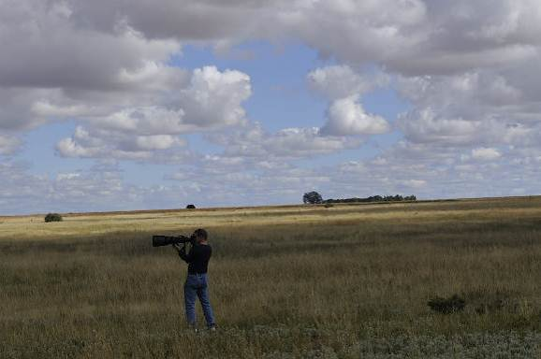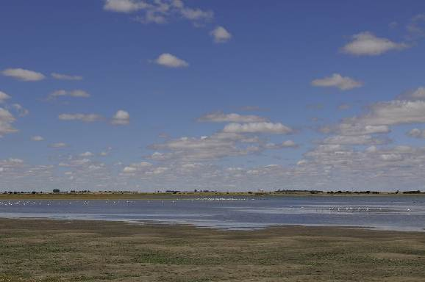
Löffler, Flamingos, Enten, Gänse und verschiedene Regenpfeifer treffen wir in Wassernähe, in den Felder motzt uns immer wieder der schwarze Korihahn an, wenn er sich gestört fühlt, rennt er ausgestreckt herum oder fliegt krächzend in die Höhe. Zu unserem Erstaunen treffen wir auch einige Zebras, Gnus und Blesböcke an, sowie Duiker und Steinbock. Unsere besonderen Freunde sind aber die fuchsähnlichen Mangusten. Rotbraungrau, schlank und lang, vor allem, wenn sie als Strich mit weisser Schwanzspitze in rasantem Tempo fliehen. Gestern Abend genossen sie ein Festessen, weil ein Bau von Eintagsfliegen ausflog, unter denen sie die wohlschmeckendsten aussuchten und in wilder Springjagd aus dem Flug pflückten. Ein wunderbares Schauspiel im Dämmerlicht!
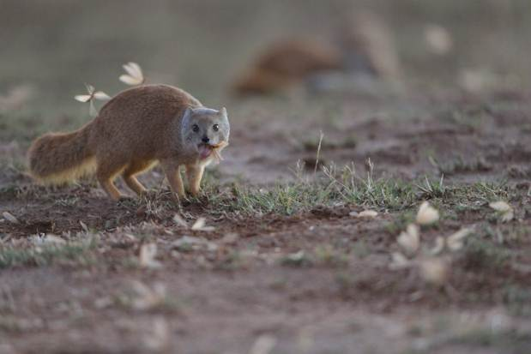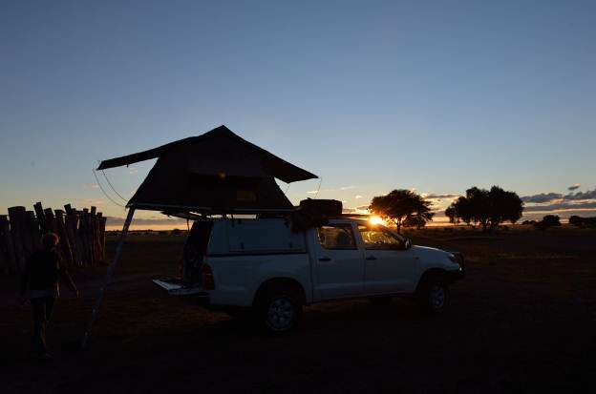
Auch unser zweiter Abend hier ist gemütlich und ruhig, wir geniessen die Weite, den Sternenhimmel und die Sicherheit, denn hier gibt es keine Raubkatzen oder gefährliche Tiere… Ein herrlicher Ort, um in unserer Safariwelt anzukommen.
22. April
Es ist herrlich so viel Zeit zu haben – gemütlich Frühstücken, ein Spaziergang durch die Gegend, dann bezahlen wir noch die Zeche – rund 27.- Franken für den Parkeintritt und zwei Nächte – klappen unser Zelt zusammen und machen uns schliesslich auf die Fahrt in Richtung Süden. Auf guter Strasse queren wir Farmland und Veld, es scheint hier sehr fruchtbar, besonders nach dem starken Regen ist ein Hauch Grün über allem. Rinder, Pferde, dazwischen auch wilde Strausse sehen wir. Bei der Minenstadt Kimberley staunen wir über den See, dessen Ufer mit rosa Pünktchen verbrämt sind – tausende von Flamingos suchen hier ihr Futter. Daneben reckt sich eine kohlenschwarze Rauchsäule in die Höhe, sie wirkt erschreckend, ob ein Grossbrand oder ein Feldbrand ist für uns nicht ersichtlich. Schliesslich erreichen wir die Kiesstrasse, die uns in den Mokala Nationalpark führt.
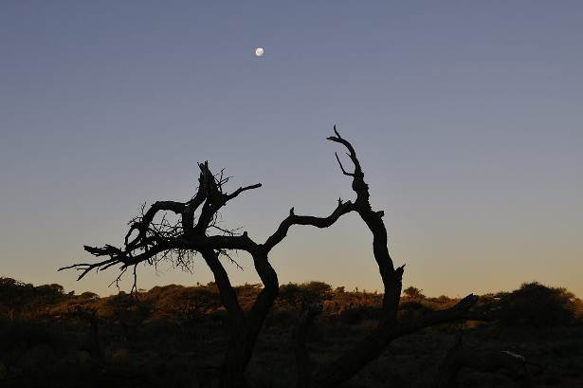
Problemlos wird uns das Gate mit unserer Reservierungsnummer geöffnet und wir erhalten in der Reception den Zeltplatz Nr.5 zugewiesen. Am Wasserloch drängen sich sechs Häuschen mit Toiletten und kleinen Küchen, alles ist neu. Dennoch sind wir ein wenig enttäuscht, denn Privatsphäre ist hier ein Fremdwort, man sitzt sich gegenseitig fast im Teller (naja, ein wenig übertrieben ist das schon). Das Essen schmeckt dennoch hervorragend und wir verziehen uns wie immer bald in die Schlafsäcke, diesmal sogar ohne zu frieren, es ist viel wärmer geworden.
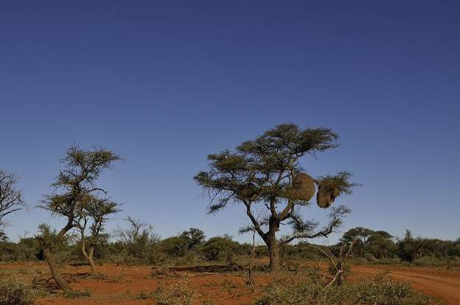
23. April
Mitten in der Nacht werden wir von den Geräuschen geweckt. Sind es Schakale, braune Hyänen? Jedenfalls kommt Manfred der Kehrichtsack in den Sinn, der draussen hängt – mit Fleischverpackung, die bestimmt herrlich riecht… Das Bild von Tieren, die alles im Camp verstreuen und von Nachbarn, die am Morgen mit vorwurfsvollen Blicken reagieren zwingt uns, unser Zelt zu verlassen. Auch gut, so können wir die Blase leeren, die schon fast schmerzt. Im Kegel der Taschenlampe sehen wir grüne Augen, die sich auf und ab bewegen. Wir sehen kleine Känguruhs! Nein, sie nennen sich hier Springhares, sind wie Häschen, mit kurzen Vorderpfoten und entsprechend stehen sie aufrecht um auszukundschaften oder liegen fast am Boden. Sie sind hübsch und würden längere Betrachtung verdienen, aber die warme Decke ruft…
Wir nehmen es gemütlich am Morgen. Am Wasserloch bewegt sich nichts, doch Mäuschen, Vögel und schliesslich ein Kudubock, der sich mitten durchs Camp wagt (der Zaun ist nur kniehoch), verkürzen uns die Zeit. Schliesslich packen wir ein und machen uns auf die Entdeckungsreise im Park. Wir sind überrascht: er ist der neueste Park überhaupt, aber wir treffen auf herrliche Natur und viele Antilopenarten, eigentlich ist immer etwas zu sehen.
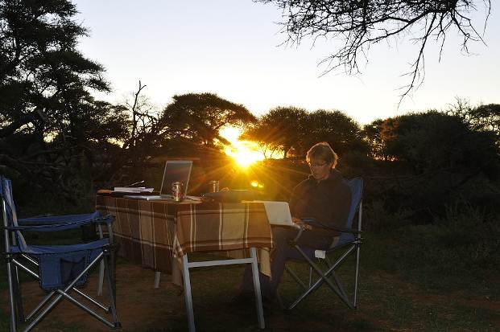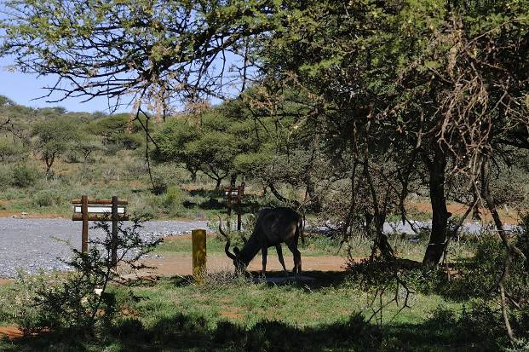
Wir freuen uns an den Erdmännchen, den Oryx und am Grün. Es macht Spass, wieder auf Tiersuche zu sein und wir haben viel Zeit, denn es gibt wenige Gäste und so können wir uns Zeit nehmen, Vögel im Buch nachzuschlagen oder auf die passende Pose für die Foto zu warten.
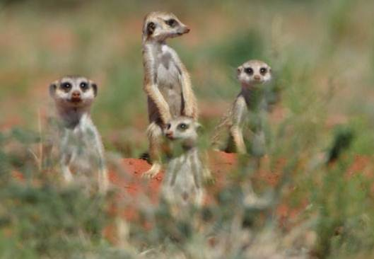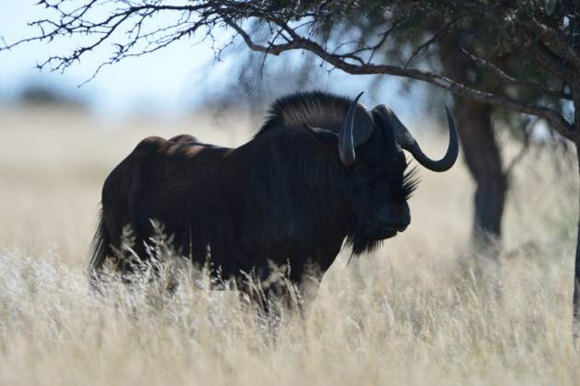
Selten: schwarze Gnus
Erdmännchen

24. April
Gemütlich packen wir unsere Siebensachen und machen uns auf den Weg in den anderen Teil des Parks. Durch Buschland und Hügelchen erreichen wir einen Fluss, oberhalb dessen ein Restaurant thront – in welchem es ein kühles Bier gibt. Die Ausfahrtsstrasse, die wir auf der Karte gesehen haben, gibt es nicht, so planen wir unsere Route neu und machen uns auf in Richtung Kuruman. Die Strasse ist sehr gut, obwohl sie auf der Karte nur eine kleine feine weisse Linie ist, wir fressen die Kilometer durch die trockener werdende Weite und die Kuruman-Hügel, welche uns auf über 2000 m führen. Nach dem Städtchen finden wir unseren Campingplatz im Red Sands Lodge, welches sehr betriebsam ist. Einerseits gut besetzt mit Reisenden aller Art, andererseits mit Wild, Vögeln und Damhirschen, die röhren. Wir werden vom Chef, Herrn Kaufmann, auf Deutsch begrüsst, dessen Eltern, eine Namibierin und ein Österreicher nicht nur mit ihm, sondern auch mit der hellblonden kleinen Grosstochter Deutsch sprechen. Zum Znacht gibt’s vom Braai-Buffet, hier trifft sich der Südafrikanische Preis und die Qualität mit der Österreichischen Gastfreundschaft.
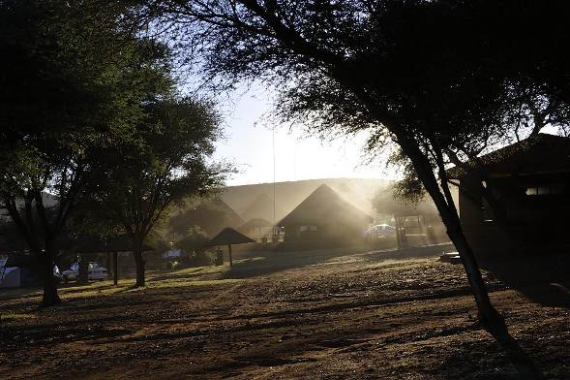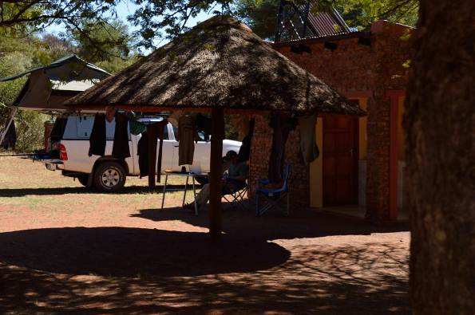

25. April
Ruhetag. Wir lassen das Zelt den ganzen Tag stehen, spazieren auf dem Areal, suchen Fotoobjekte, lesen, waschen, ruhen uns aus und gehen im Restaurant essen. Ferienstimmung der anderen Art.
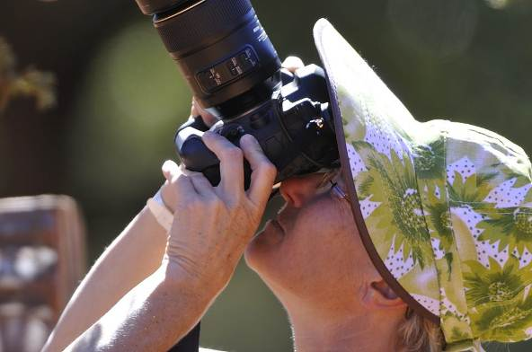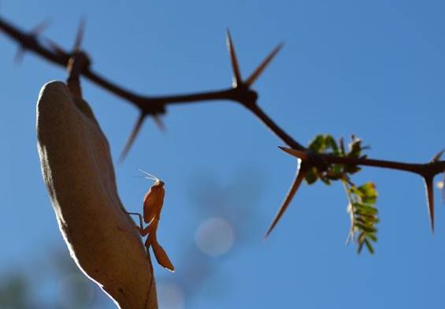
Das andere, kleine Afrika - Gottesanbeterin
26. April
Wir stehen früh auf, packen ein und machen uns nach Kuruman auf, wo wir Grosseinkauf im Spar machen. Dann geht’s ab auf die Strasse nach Norden, von der wir nicht so richtig wissen, was uns erwartet und wie viel Zeit uns die Fahrt beansprucht. Doch wir kommen gut vorwärts, obwohl ein grosser Teil der Strecke Kiesstrasse ist.
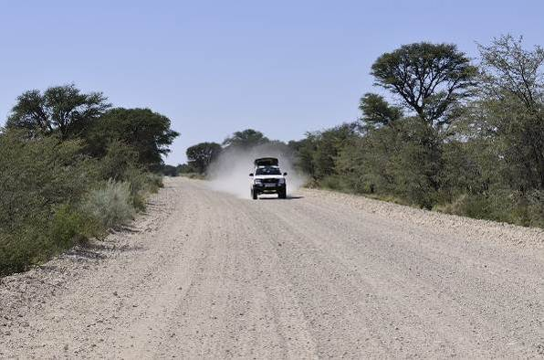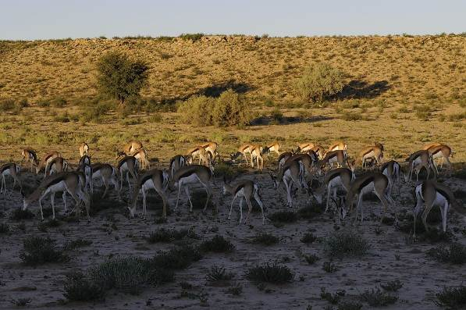
Springböcke sammeln sich am Abend am Wasserloch
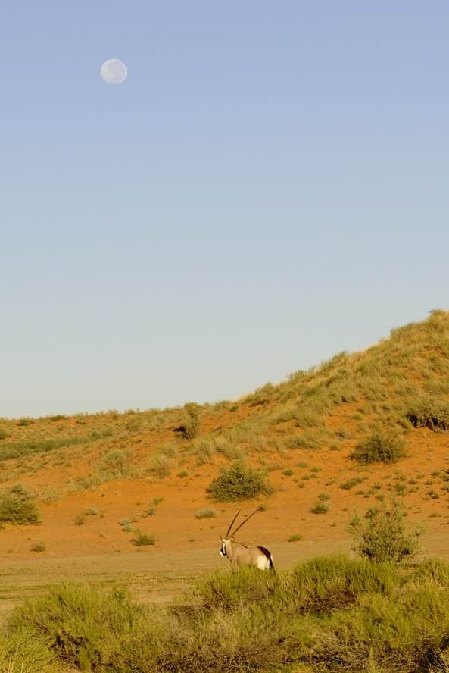
Um 8.30 gestartet, treffen wir bereits um 13.30 im Kgalagadi (Chalachadi) Transfrontier Park ein. Es gibt im Gebäude des Gates viele südafrikanische und botswanische Schalter unter anderem die Grenzkontrolle. Wir sind glücklich, dass wir mit einer Schoggi die botswanischen Receptionistinnen dazu bringen können, für unsere letzten Nächte Unterkunft zu suchen – was ich von daheim aus weder per Mail noch per Telefon fertig gebracht habe – und die Freude ist gross, dass das gelingt. Nun ist unsere Reise fertig gebucht und bezahlt und wir können uns ohne Sorgen freuen… auch wenn der letzte Tag im Park eine Riesenstrecke mit sich bringt und wir auch nachher Gas geben müssen.
Wir reservieren uns einen Platz auf dem Campingareal, unter einem Baum, weit weg vom Geschütz, umso mehr staunen wir, dass wir Schweizerdeutsch hören in der Umgebung. Ein kurzes Grüezi, ein paar Worte, das war‘s.
Nach kurzer Pause und einem Einkauf machen wir uns auf unsere erste Entdeckungsreise im Park und sind begeistert von der Landschaft und den wenigen aber spannenden Tieren.
Wir schnappen uns auf dem grossen Zeltplatz, in welchem es zugeht wie in einem Bienenhaus, einen Randplatz ohne Strom und geniessen den Braai. Schnell wird es ruhig, denn die Nacht bricht um 18.30 Uhr heftig herein und die Dunkelheit scheint alle, auch Junge zu ermüden.. (wobei zu dieser Reisezeit das Gros der Reisenden rund um uns im Seniorenalter sind!)

27. April
Wir machen uns um 7.00 Uhr auf, um die Tiere zu suchen und werden nach kurzer Distanz fündig: eine braune Hyäne zeigt sich kurz, bevor sie in den roten Dünen verschwindet. Die Natur ist grüner, als wir es erwartet haben, es hat hier vor vier Wochen nach sehr langer Trockenheit ein wenig geregnet und das Gras und die Blumen sind gewachsen. Dennoch soll es im Vergleich eher wenige Tiere haben. Wir treffen auf Schakale, Springböcke, Gnus, Oryx und vor allem viele kleine Vögel, die wir zu identifizieren versuchen. Auch drei Löwinnen sehen wir kurz, bevor sie sich in die Hügel zurückziehen. Wir haben eine Strecke gewählt, die es uns erlaubt, vor dem Mittag wieder zurück zu sein und uns ein wenig zu entspannen. Leider erwischen wir den falschen Weg und dieser führt uns mehr als hundert Kilometer weiter und wir staunen nicht schlecht, als wir dies auf dem entferntesten Punkt realisieren. Dennoch macht es Spass, in den grünen Flussbetten, die seit langer Zeit kein Wasser mehr führen und den trockenen Sanddünen herum zu kurven. Wir entdecken verschiedene Länder: ein Straussenland, ein Koritrappenland, ein Geierland und einige mehr. Je nach Futterangebot und Pflanzenwuchs wechseln die Tierarten, so ist und bleibt es spannend, obwohl die Artenvielfalt nicht mit anderen Parks vergleichbar ist.
Im späten Nachmittag machen wir uns auf unseren ersten Trail auf, den wir für rund 18.- buchen mussten. 13 km Sandstrasse durch die Dünen, es macht Spass, wir sehen aber keine Tiere und die Fahrt ist nicht wirklich anspruchsvoll. Würden wir jedenfalls nicht weiterempfehlen, jedenfalls nicht, wenn man noch einen Trail vor sich hat. Immerhin, es gibt Sicherheit für die grosse Fahrt nach Nossob und für die Botswana-Strecke.
28. April
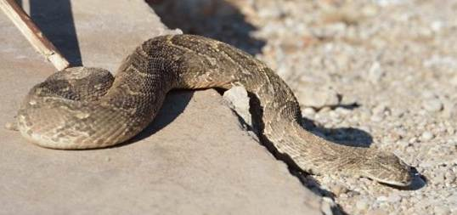
Nach einer kalten Nacht brechen wir auf, sobald das Gate öffnet (7.00 Uhr) doch diesmal sind die Tiere noch besser versteckt als gestern. Wir entdecken aber viele Greifvögel, unter anderem im „Zwergfalkenland“, wo wir mehrere der taubenkleinen Raubvögelchen in den Bäumen entdecken. Bei einem der Wasserlöcher führt der Weg zum „Museum“, wo das Haus des ersten Rangers steht und wo aufgezeigt wird, wie das Ehepaar hier gewohnt hat. Wir essen auf dem Aussichtspunkt mit verschiedenen Grillstellen unser Frühstück (Cornflakes mit Bananen) und kochen auf dem Gas einen Kaffee. Aufgeregt werde ich gewarnt, die Damentoilette nicht zu benutzen, weil diese besetzt sei – von einer Puffotter, die sich neben der Schüssel zusammengerollt hat. Aus der Zuschauermenge wagt sich eine mutige Frau vor, welche offensichtlich über Erfahrung mit Schlangen verfügt und bugsiert mit einer Stange die wunderschöne aber hochgiftige Otter aus dem Raum und zurück in die Sonne, was ihr gar nicht gefällt. Sie steckt den Kopf ins nächste Loch und bliebt dort versteckt, nach dem Motto „wenn ich dich nicht sehe, siehst du mich nicht“, obwohl ihre hinter Hälfte draussen bleibt.
Die weitere Runde gefällt uns gut, bringt uns einige „neue“ Vögel ein, danach geniessen wir endlich wieder eine Dusche und laden uns an einem Stromplatz die Geräte auf. Auf die Abendrundfahrt nehmen wir einen unseren Nachbarn mit, den 76jährigen Jan, der mit seinem Freund unterwegs ist. Gestern, am ersten Ferientag hier hatten sie eine Panne und stecken bis morgen fest, so können wir mit wenig eine grosse Freude machen. Wir sind gespannt, wen wir heute Abend entdecken grosses Abenteuer abseits der Strasse und freuen uns darauf, weiter in den Norden des Parks zu kommen.
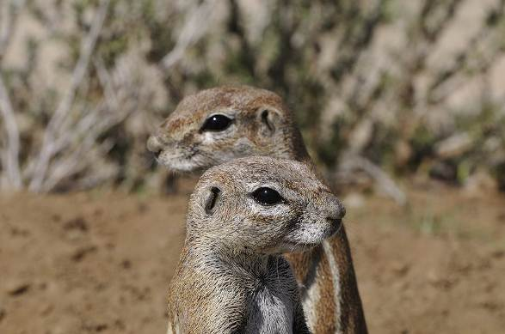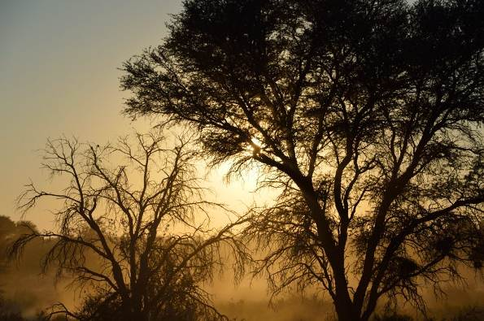
Wachsame Erdhörnchen
29. April
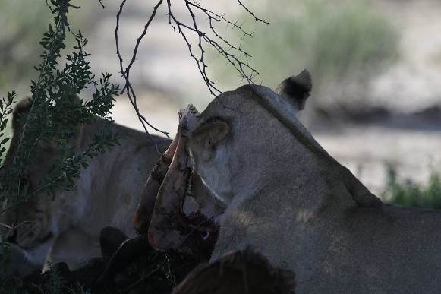
Wir sitzen auf einer leichten Anhöhe, rundum Sanddünen, unter uns eine Senke und ein Bohrloch mit einem Wasserloch. Ein grünes Paradies, eine Oase mitten in der Wüste! Nach gemütlichem Bereitmachen sind wir nach Neun Uhr gestartet. Wir hörten, es seien sieben Fahrzeuge für den Trail angemeldet, in den letzten Minuten des Wartens wurde uns dann aber gesagt, dass drei davon abgesagt hätten. Nach einigen Formalitäten und Instruktionen fuhren wir schliesslich auf der Hauptstrasse in Richtung Nossob – wie bereits an den beiden letzten Tagen. Heute allerdings meldete unser Führer per Funk, dass drei Löwinnen und ein Löwenmann rast direkt neben der Strasse hielten und wir hielten kurz und sahen ihnen beim Knochenknacken zu. Der Löwe und seine eine Braut lagen schon mit geblähten Bäuchen neben den beiden weiteren Löwinnen. Einige Minuten später bereits kam die Durchsage, ein Löwe mache Rast unter einem Baum.
Schliesslich bog unsere Strasse von der Hauptstrasse ab und wurde zur Sandpiste, auf welcher sich unsere fünf Fahrzeuge Düne auf und ab quälten. Achterbahn mit viel Spass in herrlicher Wüstenumgebung, mal beige, mal orange, mal rot. Kleine Büschen, grünes Gras, schattenspendende Bäume, wie der Schäferbaum, den unser Guide uns zeigte, der rund 400 Jahre alt sein dürfte und eine kühle Schatteninsel bildet.
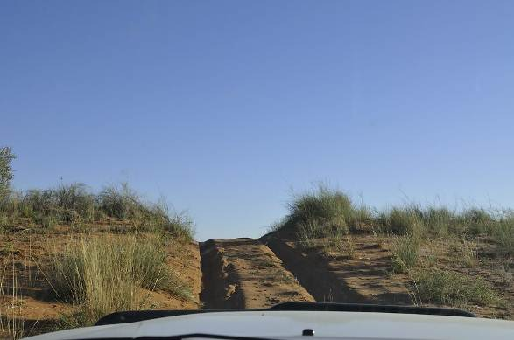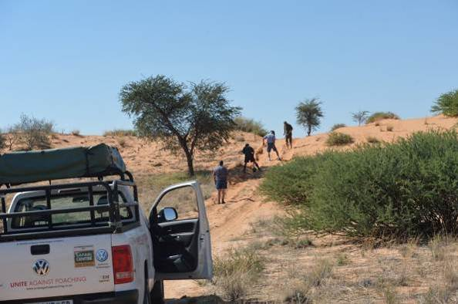

Ab und zu blieb ein Auto, vor allem das des Führers, beim Erklimmen der Düne stecken und die Strasse musste zuerst von Löchern befreit werden, so dass unsere Vierradfahrzeuge sich wieder im ersten Gang und bei voller Geschwindigkeit hinaufschlittern konnten. Es war viel Fahrspass für die Männer an den Lenkrädern und viel Fröhliches Geschüttel, das uns rund 50 km weiter und ins Hügelgelände zwischen die beiden Flussbetten brachte. Wir sind begeistert, auch ohne Tiere… (die Tierspuren hier verraten uns, dass der Löwe und viele Antilopen hier ihren Weg zum Wasser haben. Wir stellen die Wildkamera auf und haben gespannt den ersten Erzählungen von Raubkatzen im Camp des Guide zugehört. Wer weiss, was uns erwartet!). Am Abend werden wir am gemeinsamen Feuer mehr Geschichten aus dem Busch hören.

30. April
Wir sind beim Rosintjebos-Camp angelangt und sitzen gemütlich beim Bier und Crackers, laden unsere Schnappschüsse auf den Computer und tratschen zwischendurch mit unseren Nachbarn. Wir verbrachten einen unerwartet langen Abend ohne Campfeuer aber mit vielen Geschichten. Unsere Südafrikanischen Gspändli burischer Abstammung haben uns in ihrem Kraal willkommen geheissen und wir haben zugeschaut, wie sie neben ihrer kolossalen Wagenburg mit Duschkabinen und Nebenzelten ihre Kesselchen mit Voressen gekocht haben, dazu wurde viel erzählt und gelacht. Sie sind sehr nett – als Sechsergruppe unterwegs passen sie sich sprachlich an und erzählen alles in Englisch.
Heute Morgen machten wir uns pünktlich auf den Weg und machten viele Stops bei speziellen Pflanzen. Tiere hatte es kaum, die man hätte erklären können. Wir wissen nun, welche Gräser essbar sind (Buschmannsgras) und welche nicht (z.B. Sauergras), wer von den Büschen frisst (Kudu, Eland, Oryx, Steenbock) und wer grast (Springbock). Einige davon können sich aber auch anpassen, wenn zu wenig Nahrung vorhanden ist. Wir haben aphrosidiasische und krebsbekämpfende Pflanzen kennengelernt, das Hochzeitsblümchen, das zur Teufelskralle wird, wenn es die Samen versprengt hat und tödlich sein kann für die Tiere.
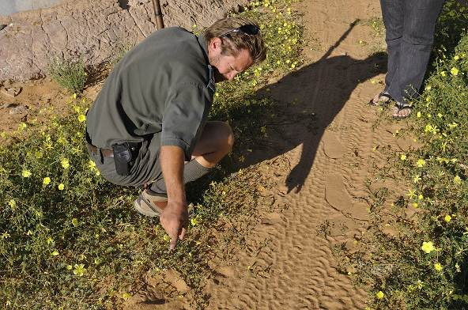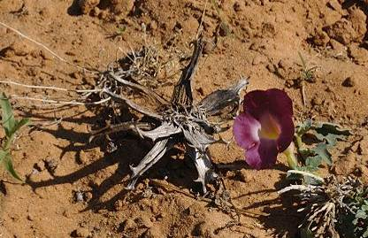
Teufelskralle und Hochzeitsblümchen
Spuren am Wasserloch verraten die Gäste
Robert hat uns das durch einen Hufabdruck getarnten Eingang der Spinne, die ihre Beute im darunter verborgenen Trichter fängt, gezeigt und wir sind auf eine Düne gestiegen um den herrlichen Ausblick zu geniessen und dazwischen haben wir natürlich rund 60 km zurückgelegt. Heute Abend nun ist tatsächlich Braaivleis angesagt, vielleicht hören wir neben den Geschichten auch noch die bellenden Geckos, die aus ihren Löchern im Boden die Weibchen zu bezirzen und anzulocken versuchen.
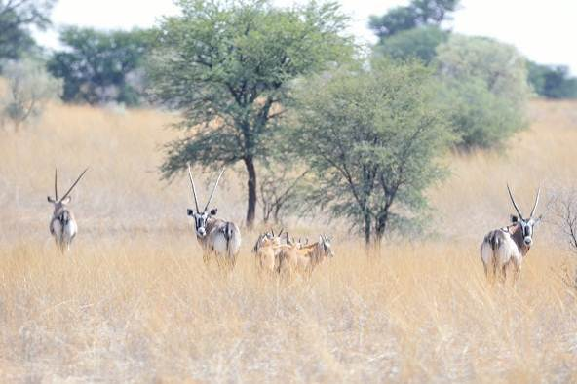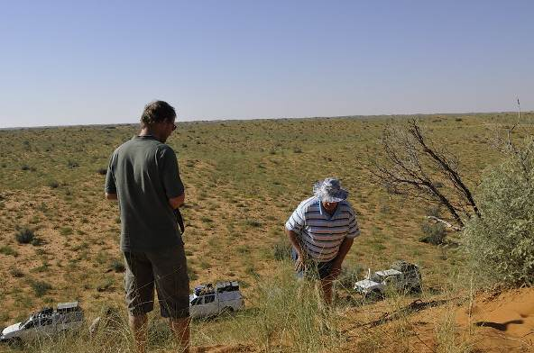
Oryx
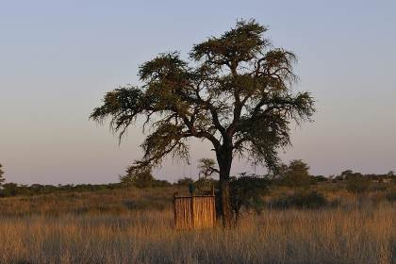
Unsere Kamerafalle hat gestern keine Tiere eingefangen, wohl waren wir zu lange zu laut… Heute ist ja auch noch ein Abend, doch ein Wasserloch haben wir diesmal nicht… Zuerst geniessen wir aber eine kühle Freiluftdusche hinter dem Sichtschutz und aus der Plastiktasche. Herrlich erfrischend!
Der Abend bringt ein wunderschönes Lagerfeuer und das gemeinsame Kochen. Auf Holz, unsere Kohle ist hier verpönt, dafür stehen zwei Gaskocher in der Runde, auf welchem Pap (Griessbrei?) und Sauce gekocht werden. Wir legen unsere Süsskartoffeln ins Feuer und stellen nach der Geduldsprobe, die das Holzfeuer bedeutet, unser Steak und das Gemüse auf. Wie immer schmeckt es herrlich und ich mag nicht einmal die angebotenen Burenspeisen probieren. Im Anschluss gibt’s noch einen Pudding, weil einer unserer Nachbarn Geburtstag hat. Nach etwas Sternenkunde mit dem Handy des Guides verabschieden wir uns in unser gemütliches Daheim, das Dachzelt.
- Mai
Ein weiterer Tag im „Nichts“ der Dünen. Zwei oder drei Red Hartebees, drei oder vier Steenböckchen, einige wenige Vögel, sonst einfach die roten Sandhügel, wo die Mineralien ungelöst sind und die weissen Pfannen, in welchen sich nach dem Regen Wasser sammeln kann und so die Mineralien aus dem Sand waschen und für die Tiere zugänglich machen kann. Das Fahren macht immer noch Spass, hat aber den Reiz des Neuen verloren, die Landschaft kennen wir so langsam, es beeindruckt uns, dass man so weit fahren kann, ohne etwas zu entdecken, weil so viel Platz ist, dass sich alles irgendwo verstecken kann.
Langsam kommen wir aber zum Punkt, an welchem wir uns wieder danach sehnen, Tiere zu entdecken und zu beobachten, der Fotokamera wieder etwas einzuverleiben und uns allein zu bewegen. Die Leute hier sind wirklich nett, dennoch geniessen wir es, zwischendurch allein zu sein und freuen uns auf unser selbstbestimmtes Leben danach. Unsere heutige Route war relativ kurz, um neun Uhr sind wir aufgebrochen, haben wenige „Points of interest“ durchlaufen und sind nach der Mittagsrast an der Eileen-Pan, welche herrlich grün mehr versprach als hielt und einigen Kilometern danach in unserem schönen weitläufigen und baumbestandenen Zeltplatz angekommen.
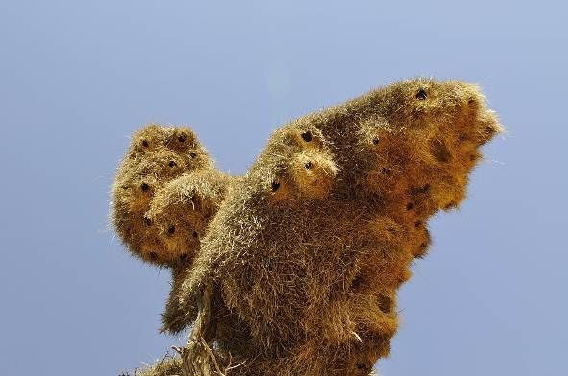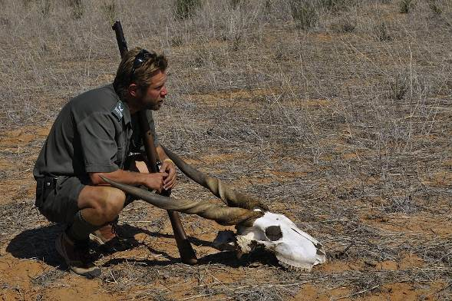
Das einzi8ge Eland, das wir hier gesehen haben….
Sociable Weavers: Mehrfamilienhaus mit Zwergfalke
Unterwegs hat uns Robert von den San erzählt, dass sie mit den Zweigen des Threethorn-Buschs das Innere des Strausseneis verquirlen um es herauszuschütteln und es dann mit Wasser füllen und unter den silbrigglänzenden Bäumen, die aus weiter Ferne sichtbar sind, vergraben. Sie wurden als Stamm praktisch ausgelöscht oder in anderen Völkern integriert, da sie sehr anpassungsfähig und friedfertig sind und kein persönliches Eigentum kennen. Wurde eines der versteckten Eier gefunden, wurde nur ein Drittel davon getrunken, ebenso bei Beeren oder anderen Lebensmitteln. Umgekehrt gehörte ihnen von allem ihr Anteil und sie verstanden die Eigentumsansprüche der Siedler nicht, als diese mit ihren Rindern ankamen. Genau wie der Schakal wurden sie beschuldigt, zu stehlen und durften bis 1957 –auch wie der Schkal- offiziell mit Lizenz gejagt und erschossen werden. Heute versucht man, den Resten dieses Urvolks wieder Stolz und Selbstvertrauen zurückzugeben, was sich als sehr schwierig erweist.
Hier sitzen wir herum und entspannen uns, denn es gibt nicht viel Spannendes. Das Zwitschern eines Vögelchens haut uns aus den Stühlen und wir rennen mit dem Feldstecher herum, um es zu entdecken und zu identifizieren.
Wir freuen uns auf morgen Mittag, wenn der Trail zu Ende ist, bereuen es aber, zumindest bei unserem ausgiebigen Zeitbudget, überhaupt nicht, ihn gemacht zu haben. Wer allerdings zeitlich beschränkter ist, dem würden wir ihn nicht empfehlen. Die Tiere sind, entgegen der lockenden Annahme, nicht unbedingt dort, wo keine Menschen sind, sondern tatsächlich entlang der Hauptstrasse. Die Wildheit hier hat ihren Reiz, aber eben…
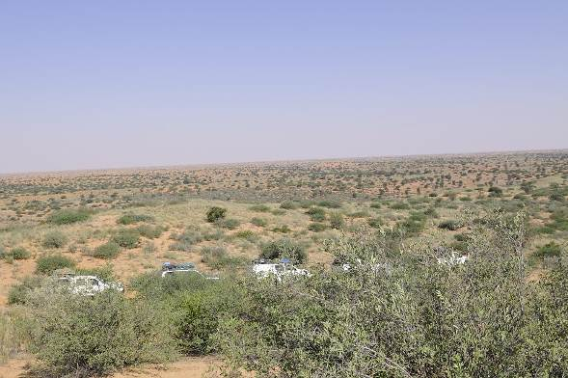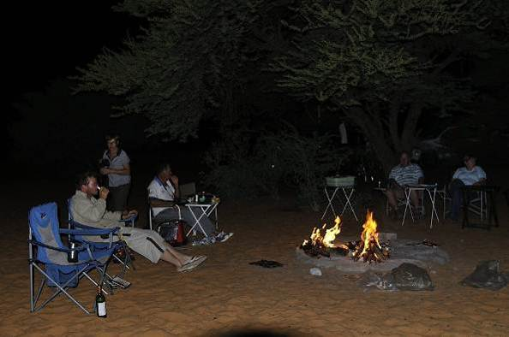
Ein weiteres gemeinsames Znacht, diesmal überrascht Manfred mit seinem schnellen und guten Kohlefeuer alle, auch unser Rezept des Gemüses mit den Reisresten im Folienmantel wird neugierig betrachtet. Wir stossen alle auf Christians Geburtstag an, tauschen ein wenig über unsere vielen Kinder und (zukünftigen) Grosskinder aus und lassen den Abend ausklingen.
- Mai
Wir sitzen am Zaun des Camps in Nossob, auf dem Braai sind eine Bauernwurst und eine Büchse Böhnchen am Kochen und wir haben bereits Zwiebel-, Tomaten-, Gurkensalat aus Gemüse, das wir frisch einkaufen konnten, gegessen. Wir geniessen die wiedergewonnene Ruhe und unsere Unabhängigkeit.
In der letzten Nacht hörten wir den Löwen brüllen, doch in beträchtlicher Distanz. Unbeeindruckt lösten wir also unser Camp auf. Unsere südafrikanischen Gspänli la sen wie jeden Morgen einen Absatz aus der Bibel (für Frauen) und sprachen das Gebet, bevor wir uns über die letzten Dünen auf den Weg machten. Der Trail ging um die Mittagszeit zu Ende, ohne noch eine Sensation mitzubringen, wir haben uns von Robert verabschiedet; von Ben und Annicki, Wellie und Annelie, Kevin und Rina erst flüchtig, da sie nun auch hier im Camp sind. Die Fahrt auf der Hauptstrasse begann genauso, wie sie vor dem Trail geendet hatte. Mit Katze! Kaum fuhren wir in Richtung Nossob, mitten durch viele Antilopen und Vögel aller Art, zeigte ein Autostau etwas Besonderes an und es wurde uns gesagt, dass ein Leopard gesichtet worden sei. Die Suche mit dem Feldstecher förderte ihn dann ans Tageslicht, obwohl er sich so schön unter einem Busch versteckte. Wir beobachteten ihn eine Weile, dann fuhren wir langsam in unser Camp. Beim Einchecken wurden wir darauf hingewiesen, dass unsere Fahrstrecken extrem lang sein würden und man vielleicht etwas umbuchen könnte. Ausserdem erfuhren wir, dass das Bezahlen mit Kreditkarte überall im Park unmöglich sei und dass wir uns deshalb noch mit Geld versorgen müssten und also morgen nach Twee Rivieren und zurück fahren sollten. Wir versuchten also, Mata Mata aus unserem Plan zu streichen und die Nächte ein wenig zu tauschen, erwartungsgemäss war dies aber unmöglich, da alles ausgebucht ist und so liessen wir alles beim Alten. Und fuhren sofort wieder auf Tierfang mit der Kamera, was sehr viel Spass machte, obwohl der Schlangenadler nicht wegfliegen wollte.
Im Camp genossen wir eine warme Dusche, wuschen Kleider und Geschirr und stellten unsere Kamerafalle, wir sind gespannt, was sie einfangen wird heute Nacht! Der riesige Tausendfüssler ist wohl zu tief am Boden, wir hören aber bereits die Schakale rufen.
- Mai
Die Fahrt von Nossob nach Twee Rivieren war ein voller Erfolg und der Tag ebenso. Früh Morgens packten wir alles ein und fuhren aus dem Camp, es dauerte nicht lange, da kreuzten unsere Fahrbahn drei Geparden. Daneben sahen wir natürlich immer wieder die weissen Gesichter der Springböcke, die majestätischen Oryx mit ihren riesigen geraden Hörnern und glänzende rote Hartebeest. Die sandbraunen Babies der Oryx liegen in den Dünen versteckt, stellen sich tot wenn etwas sich bewegt und warten, bis Mami vom Grasen zurückkommt und sie ihre Milch erhalten. Erst wenn sie die graue Fellfarbe haben dürfen sie mit auf die Weide.
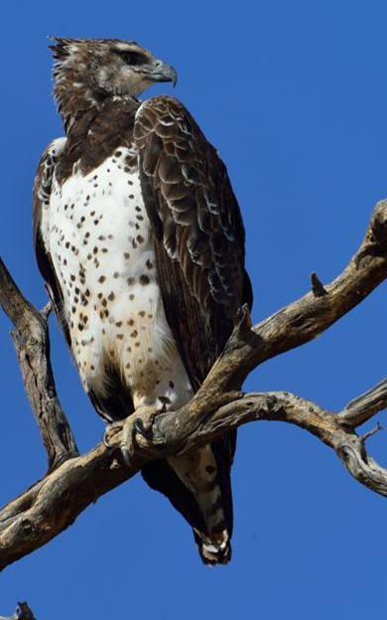
Unser Frühstück nehmen wir wie meistens auf einem der Picknickplätze ein, auf denen man sich frei bewegen kann. Auf dem Gas wird Kaffeewasser gekocht und ein Schälchen mit Corn Flakes und unserer letzten Banane gefüllt, ein halber Liter Milch pro Zmorge, das sättigt und schmeckt uns. Obwohl wir zügig nach Twee Rivieren unterwegs sind sehen wir noch einen Kampfadler und überhaupt viele Tiere.
In der Reception von Twee Rivieren gibt man uns an, 10 km ausserhalb hätte es ein Lodge, wo wir am ATM Geld beziehen können, denn der Automat im Camp sei kaputt. Wir beschliessen, es doch noch im Shop zu versuchen und siehe da: die nette junge Dame sagt, wir können problemlos bei ihr Geld beziehen und nach einem Grosseinkauf, bei welchem wir fast alles einpacken, was wir für die nächsten Tage benötigen, machen wir uns mit einem guten Gefühl, auf der sicheren Seite zu sein mit etwas Geld im Sack, wieder auf den Weg. Kurz nach dem Gate einige Autos: ein Gepard, offensichtlich von der Jagd erschöpft und hechelnd auf einem Springbock am Ausruhen. Wir betrachten das Bild ein wenig (und knipsen es natürlich ein paar Mal), dann geht es weiter.
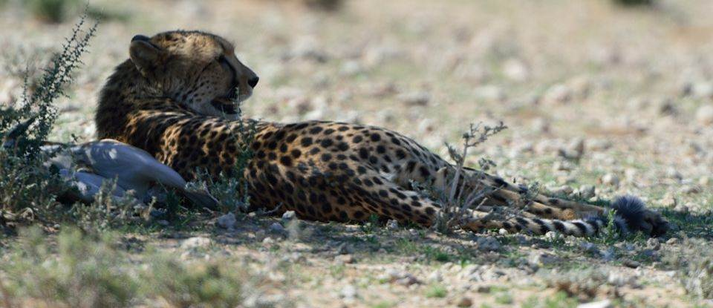

Nach einer kurzen Rast im Camp machen wir uns noch einmal auf eine Sonnenuntergangsfahrt durch das Flussbett. Ich entdecke einen Pale Chanting Goshawk in einem Gebüsch, eine Bewegung in der Nähe und stutze. Am Morgen habe ich Manfred aus dem Parkbüchlein vorgelesen, dass Schakal und Raubvogel oft gemeinsam mit dem Honigdachs unterwegs sind, um die vom Dachs aufgeschreckten Mäuse bei den richtigen Löchern zu erwischen. Wir haben noch nie einen Honigdachs gesehen – bis genau zu diesem Augenblick! Nur kurz entdecken wir den schwarzen Kopf und Pelz, dann entschwindet er wieder zwischen den vielen Büschen.
- Mai
An unserem Camp entlang zieht sich die Grenze des Parks und des Landes, einige Meter von uns entfernt ist Namibia, wir sind in Mata Mata.
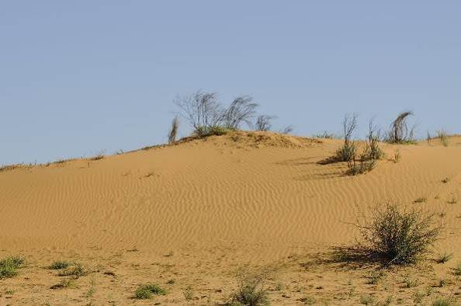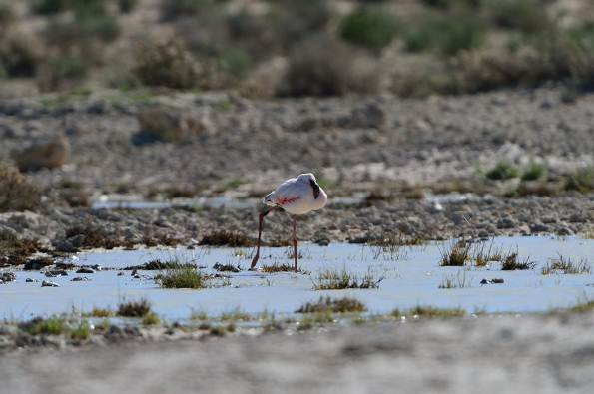
Flamingo: Irrgast mit verletztem Bein
Unsere Fahrt führte uns das Nossobflussbett hinunter, quer über die Dünen, an unserem „Bergsee“mit überraschendem Flamingo vorbei und zum trockenen Auobflussbett, durch dieses hinauf bis hierher. Bereits nach einigen Metern mussten wir aber scharf bremsen – wir warten das erste Auto – weil uns ein herrlicher Mähnenlöwe vom erhöhten Strassenrand aus erwartete. Gemütlich ausruhend von der Nacht, wir hörten ihn gut, betrachtete er uns seelenruhig, direkt vor der blutrot aufgehenden Sonne. Ein Traumbild.
Heute scheint Löwentag zu sein, denn kaum im Auobtal angekommen wurden wir von anderen Betrachtern auf einen Klüngel schlafender Tiere hingewiesen. Mit von der Partie war sicher eine Mähne, ob noch zwei oder drei Weibchen dabei lagen, konnten wir nicht ausmachen.
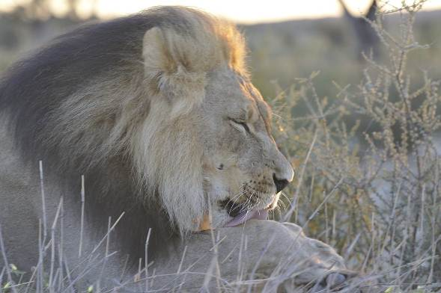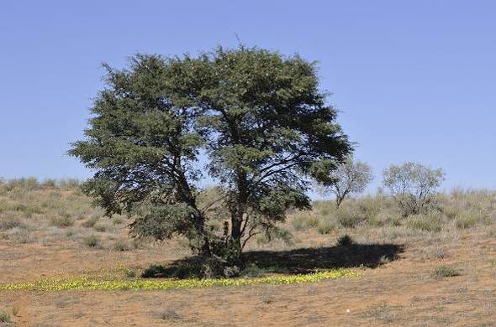
Hier im Camp haben wir unseren Platz direkt neben dem wunderschönen Hide mit Wasserloch ausgesucht, unseren Tisch und die Stühle hingestellt und damit unseren Anspruch markiert, auch wenn wir später noch auf eine Abendfahrt gehen. Zusammen mit den herumwuselnden Streifenhörnchen und Webervögeln essen wir einige Crackers und trinken ein Bierchen. Endlich wird es wärmer, der Morgen war kalt und ein eisiger Wind strafte die Sonnen und den wolkenlos blauen Himmel Lügen. Erst jetzt, gegen vier Uhr können wir unsere langen Hosen gegen Short eintauschen und die Faserpelze ausziehen. Bevor wir in die absolute Wildnis gehen wird noch einmal warm geduscht und gewaschen, was wir für die Heimfahrt benötigen. Unsere Aufhängevorrichtung am Baum lässt aber zu wünschen übrig, denn einiges liegt nach Minuten im Sand, da der Wind zu stark an den Bügeln und den Kleidern reisst.
Wir haben eine herrliche Abendausfahrt genossen. Wohl der beste Abend? Zuerst haben wir eine Gepardenmutter mit vier Jugendlichen angetroffen und einige Zeit beobachtet. Dann hörten wir, dass an einem bestimmten Punkt eine Katze in einem Baum liegen soll und bei deren Suche fanden wir eine Eule im allerschönsten Abendlicht. Schliesslich entdeckte Manfred auch die Wildkatze und bei der zügigen Heimfahrt wurden wir auf eine weitere schlafende Wildkatze aufmerksam gemacht. Daneben genossen wir einfach die vielen Antilopen und Vögel, die im grünen Flussbett Futter suchen. Die Oryx scharren sich bei den Wasserstellen tiefe Löcher, aus welchen sie die Mineralien lecken.
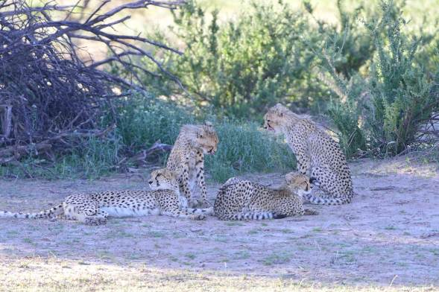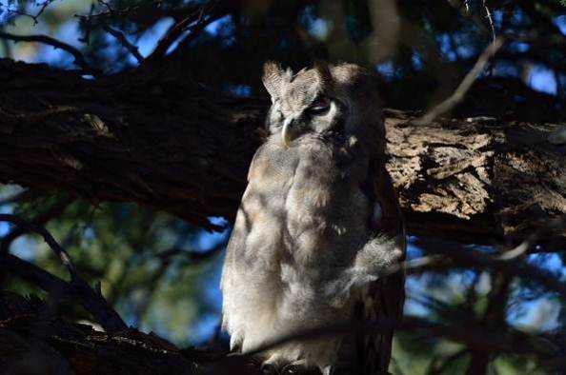
Verraux‘ Eagle Owl
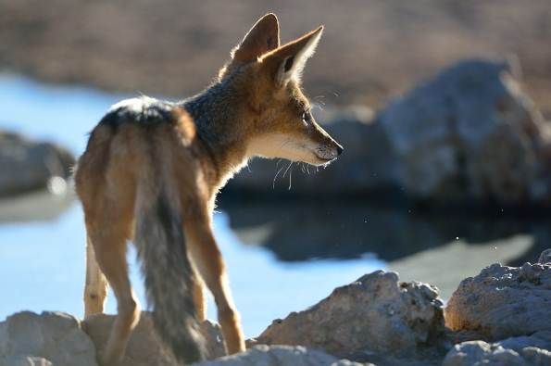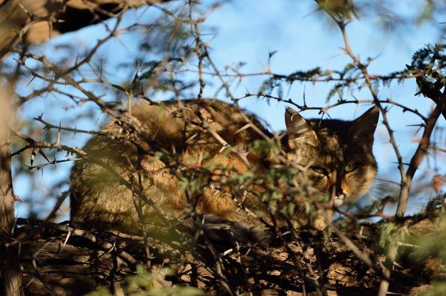
Wir kehrten zurück an unseren Lagerplatz und kochten wie immer auf dem Feuer: diesmal frisches Brot und Gurkensalat, danach Rindsspiessli und einen Folien-Gratin aus Teigwaren mit Tomaten, Schinken und Käse. Der Wind treib uns aber früh in unsere Betten, welche diesmal mit Schlafsack, Fleecedecke, Wolldecke und Duvet belegt waren und in welchen wir uns kaum zu rühren wagten, denn es herrschte eisige Kälte!
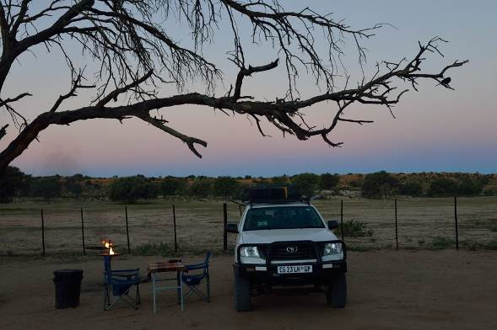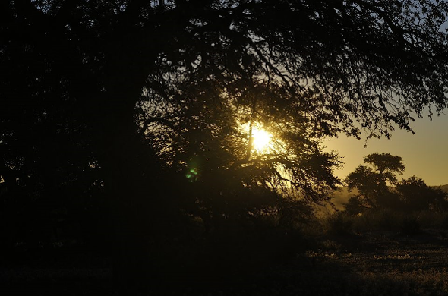

- Mai
Der Morgen begann so kalt, wie der Abend endete und wir wollten uns früh auf den Weg machen, denn wir hatten eine beträchtliche Strecke zurückzulegen. Bereits um 6.45 Uhr warteten wir vor dem Gate, um unsere Abreisebewilligung zu holen, denn von hier führt nur eine Strasse weg und wir möchten rassig vorwärtskommen. Als zweites Fahrzeug verlassen wir Mata Mata und sind froh, dass auch unser Vorfahrer mit hoher Geschwindigkeit unterwegs ist. Leider sehen wir kaum Tiere, die Stimmung ist aber ganz wunderschön. Wir starten auf die Dünenstrasse und heben über die Kuppen nahezu ab, es macht richtig Spass, auch (oder gerade weil) wir nicht ganz innerhalb der erlaubten 50 km/h sind. In Nossob essen wir Zmorge, waschen ab, füllen alle Wasserkanister und kaufen ein, dann checken wir für unser nächstes Camp, Gharagab (Charachab) ein. Wir nehmen noch die Bettwäsche für das Nachbarcamp mit, dann machen wir uns Flussbettaufwärts wieder auf den Weg. Wir entdecken viele Tiere aber keine Katzen, immerhin kommt der Löffelhund (bat-eared fox) neu auf die Liste der entdeckten Tiere.
Nach 32 km (mehr als der Hälfte einer Tagestour auf dem Trail) quer durch die Dünenlandschaft erreichen wir unser nächstes Camp. Luxus pur: wir schlafen in einem Häuschen mit Betten, Küche und Toilette/Dusche! Ob wir das noch können? Vier der kleinen Gebäude stehen am Hang nebeneinander und überschauen ein beleuchtetes Wasserloch, an welchem wir eben eine braune Hyäne beobachten konnten. Wir kochen Reis und Kartoffeln, so dass wir unsere Gasflasche schonen können und zum Znacht gibt’s Reis, Fleisch, Zwiebeln und Tomaten, als Vorspeise Salat mit frischem Brot vom Grill.
Leider gibt’s heute sozusagen keinen Wein – Manfred hat beim letzten Einkauf Sherry statt Wein erwischt. Heute, am Sonntag wird hier kein Wein verkauft, so trinken wir Sherry und ein einziges Gläschen Wein, wir wissen nicht, ob unser Vorrat noch bis zum Rest der Reise genügen muss. Unsere Reise macht uns riesig Spass und wir freuen uns auf morgen, sind sehr gespannt, wie es auf der Botswana-Seite des Parks sein wird.
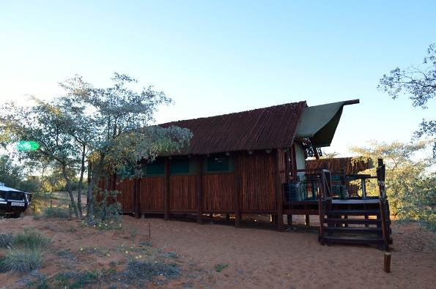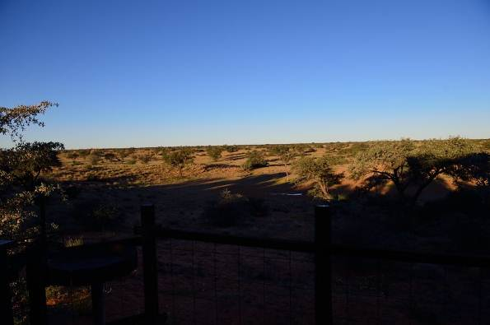
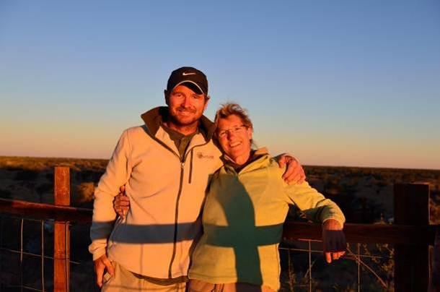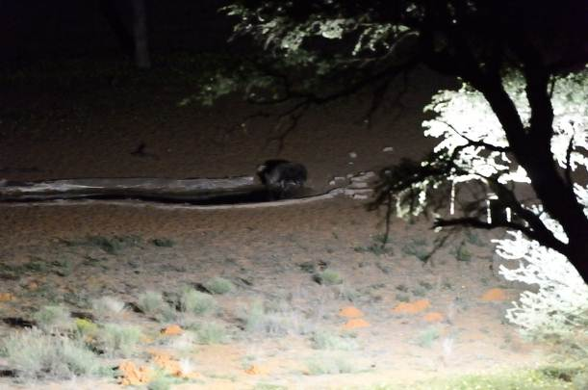
Braune Hyäne am Wasserloch
- Mai
Wir sind allein. Wirklich allein, keine Ahnung, auf wie vielen Quadratkilometern keine andere Menschenseele anzutreffen ist! Leider auch kaum andere Tierseelen.
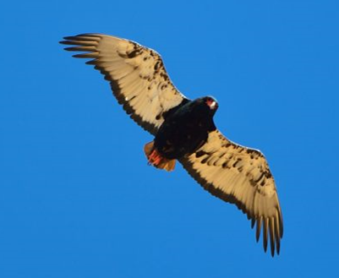
Den Morgen haben wir ruhig angegangen in unserem hübschen Häuschen, wo wir unter einem Berg von Decken nicht erfroren, dafür fast erdrückt wurden. Der Atem war in der kalten Luft als Dampf sichtbar und es brauchte Überwindung, aufzustehen und unter die Dusche zu gehen. Dafür konnten wir an der bereits warmen Sonne das Frühstück geniessen, bevor wir uns auf den Weg machten. Die Ausfahrtsstrasse durch die Dünen erinnerte uns an den Trail, war mehr als die Hälfte eines Tagesabschnitts. Wir trafen nur wenige Tiere, was sich im Flusstal komplett ändert. Hier ist es grün und überall trifft man auf kleinere und grössere Herden von Gnus, Spring- und Spiessböcken. Schakale sieht man oft, dazwischen Riesentrappen und Straussen. Nach einigen Kilometern nordwärts biegen wir wieder ab und fahren in Richtung Osten. Die kurvenreiche Sandspur führt nun rund drei Stunden durch vielfältige Vegetationszonen, mal mit dürrem, gelbem Gras, dann wieder grün von Sauergras, immer mit vielen Büschen und Bäumen bestanden. Wir treffen auf einzelne Spiessböcke/Oryxantilopen, die panikartig die Flucht ergreifen oder neugierig aus einiger Entfernung äugen, ansonsten sehen wir einige Raubvögel und viel Weite.
In Kaa angekommen sehen wir zwar eine Grenzstation doch keinen Menschen weit und breit. An einem nahegelegenen Picknickplatz mit Dusche und WC treffen wir ein Ehepaar, das uns erzählt, sie hätten nun einige Tage auf der Botswanaseite verbracht und seit drei Tagen kein Auto gesehen. Sie schwärmten von unserem Platz in Gnus Gnus, von dem sie eben kamen und so machten wir uns voller Freude auf den Weg. Die Strecke zog sich fast endlos durch die Weite, zuerst nordwärts, dann zurück in den Westen, 25 km vom letzten Campingplatz entfernt. Wir fuhren entlang von Pfannen mit viel Grün, sahen einige Red Hartebees, einzelne Oryx, aber der grosse Tierreichtum scheint hier nicht zu herrschen. Schliesslich erreichten wir unseren Platz: allein können wir hier unter der grossen Akazie nun zwei ruhige Tage geniessen. Das Zelt wird aufgestellt, das Feuer schon bald einmal angezündet, so dass die Geschwellten zusammen mit Tomaten, Zwiebel, Schinken und Käse in Alufolie gepackt, bald brutzeln und das Steak zart grilliert werden kann.
Bateleurmutter auf Ausflug mit ihrem Jungen
Wir bestaunen einmal mehr den sternenblinkenden Abendhimmel, suchen das Kreuz des Südens, von welchem man Norden suchen kann und die kleine Wolke, die Süden anzeigt. Der Abend ist wärmer als die vorangehenden und wir sitzen ein wenig länger, obwohl Manfred sehr müde ist vom konzentrierten Fahren, bei welchem er slalomartig den harten Dornen der Akazienbüsche ausweichen musste.
Wir hören einmal das Lachen von Hyänen, auch das Bellen von Schakalen, sonst ist und bleibt es aber ruhig. Nur der einsetzende Wind hält uns schlaftrunkenen wieder einmal zum Narren und lässt uns glauben, dass ein Tier um und auf dem Zelt ist.
- Mai
Gnus-Gnus ist die Vorstufe zum Paradies. Leere, Weite, Ruhe, Ein- und Zweisamkeit im Busch. Wir lassen unser Zelt nach dem Ausschlafen stehen und legen einen Ruhetag ein. Waschen, Freiluft-Duschen, Haareschneiden, Körper- und Seelenpflege, Makrofoto-Objekte suchen (leider nur wenige vorhanden), essen und trinken, früh wieder schlafen. In der Nacht herrscht, abgesehen von einigem Schakalgebell, Hyänengelächter in einiger Distanz und weit entferntem Löwengebrüll, Ruhe. Wir gehen den Tag ruhig an, überzeugt, dass die botswanischen Zeltplätze wohl keine Zäune, aber auch keine Tiere haben.
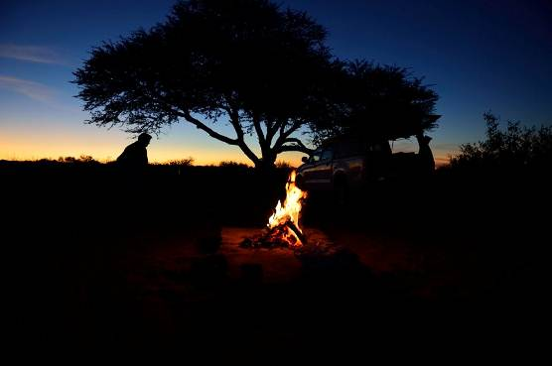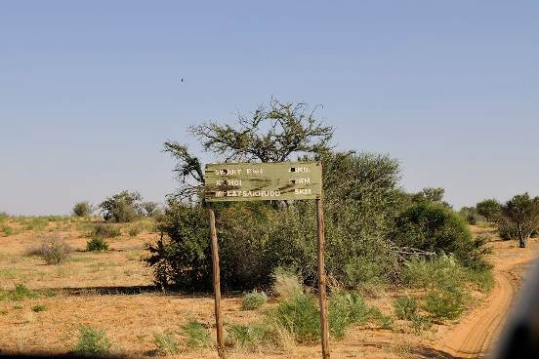

- Mai
Von wegen Tieren – nun haben wir nach langer, sehr gemütlicher und abwechslungsreicher Fahrt, auf welcher wir sogar neue Tiere und Vögel entdecken konnten, den Zeltplatz Swartpan 1 erreicht. Das Paradies – mit Tieren! Unser Tisch ist aufgestellt, die Flammen züngeln am Holz und das Znacht (gefüllte Geschwellte, Tomaten, Zweibeln, Steak, Bratwurst, Kürbis zum mit Ei befüllen) liegen bereit. Das Gläschen Sherry ist und wird gefüllt. Vor unseren Augen zieht sich eine Pfanne dahin, in welcher hunderte von Tieren stehen. Red Hartebees, Springböcke und Oryx vor allem, wir haben aber auch schon Geier und den Tawny Eagle gesehen. Einfach herrlich, dieser Platz, schade, dass wir nur eine kurze Nacht hier sein werden, denn auch die Spuren zeigen, dass hier reger Tierverkehr herrscht. Ein Häufchen auf der Grillstelle zeugt von einem besitzergreifenden Besucher, die Spuren im Sand können wir zu wenig gut lesen, aber bestimmt sind es Hyänen- oder Löwentatzen, daneben sehr viele andere Vierbeiner, die eine Visitenkarte im sandigen Untergrund hinterlassen haben.
Zuerst geniessen wir hier aber ein Znacht und schauen uns die Umgebung noch ein wenig an – wer weiss, was der Abend noch bringt….
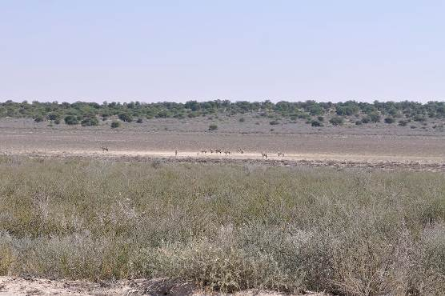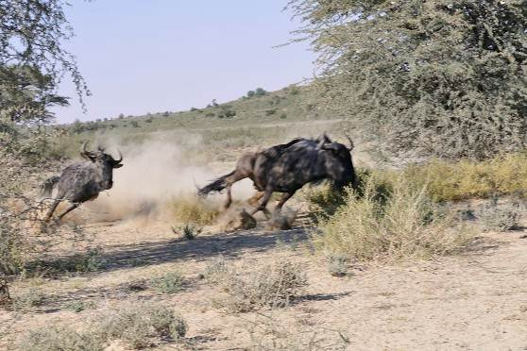

- Mai
Wie gross dieser Park ist – er hat deutlich mehr Fläche als der riesige Krügerpark, aber viel weniger Strassennetz-, wurde uns heute noch einmal richtig bewusst, denn die Strecke, die wir zurückgelegt haben, ist immens. Dank einer geschickten Routenwahl und Manfreds sorgfältiger aber zügiger Fahrweise sind wir gut hier am Südende angekommen, in Rooiputs, auf der botswanischen Parkhälfte, das heisst, ohne Zaun. Verstreut auf einem weiten Areal liegen fünf tolle Zeltplätze, wir sind zentral auf dem „Reserve-Platz“ untergebracht. Wild, ohne Wasser und Toilette, aber mit Feuerstelle und gutem Ausblick. Bei unserer Müdigkeit brauchen wir nicht mehr und wir werden auch so früh wie möglich, also um 7.00 Uhr, den Weg zurück in Richtung Johannesburg unter die Räder nehmen.
Heute haben wir noch einmal einen Leoparden gesehen, diesmal nicht nur faul unter einem Busch sondern unterwegs durch die Hügel, ein weiteres Gespann von Schakal und Dachs, viele balletttanzende Strausse, Oryx, die häufig aber trotzdem wunderschön sind, red Hartebees, Springböcke und verschiedene Raubvögel. Sie alle haben uns tschüss gesagt und wir denken mit Wehmut an die Abreise! Der letzte Sonnenuntergang hier, das letzte Bier.
Dieser Park hat uns seine Reize gezeigt, wir haben ihn in alle Richtungen erkundet und viel unterschiedliches gesehen. Wir haben alles genossen! Kämen wir zurück, würden wir aber einiges anders machen: den Trail würden wir aus dem Programm streichen, um mehr Zeit in den Flusstälern zu verbringen, wo sich die Tiere aufhalten. Einen Einblick in die Dünen erhält man auch, wenn man von Tal zu Tal quert. Den Zeltplatz Swartpan 1 hätte wir gern zwei oder drei Tage genossen, leider ist der Weg dorthin aber schon sehr weit. Früher planen und buchen – wobei dies mit Botswana einfach sehr schwierig ist, sonst hätten wir eine andere Route gefahren. Zum Glück ist es mit SANParks so viel einfacher – aber eben nur für die südafrikanische Seite, welche aber auch immer tolle Unterkünfte bietet, egal ob Campingplatz oder Häuschen.
Morgen gilt es nun, die Pneus wieder zu füllen und mit Volldampf den Rückweg anzutreten. Wie das schlaue Navi, das uns immer wieder geschickte Wege gezeigt hat, uns angibt, werden wir dieselbe Strecke fahren, wie wir gekommen sind, über van Zylrus und Kuruman, nicht über Upington, dann alles „geradeaus“ auf der N14 und wir werden unsere Übernachtungsmöglichkeit wiederum in Barberspan suchen, das hat uns sehr gut gefallen. Wir werden schauen, ob es stimmt, dass sie im Allgemeinen gut besucht sind, nur wegen des Regens das letzte Mal so viele Annullationen uns einen leeren Zeltplatz beschert haben…. Aber zuerst nun hier eine Nacht ganz in der Nähe des Haupttals, wo uns, wie gestern Nacht, die Stimmen von Hyäne und Löwe wecken könnten.
- Mai
Mit unserem letzten Wein in freier Natur stossen wir nur wenige Kilometer von dort weg an, wo wir die Reise begonnen haben – in Barberspan. Aber diesmal im heruntergekommenen Campingplatz nahe der N14, direkt am See. Hier genossen wir auch den Sonnenuntergang und suchten die letzten Vögel, um auf hundert identifizierte Vögel zu kommen.
Wir haben einen erlebnisreichen Tag hinter uns. Pünktlich um 7.00 Uhr starteten wir vom Zeltplatz in Rooiputs. Wir nisteten uns auf einem freien Platz ein, der wunderbare Sicht über die Hügel bot, zum neuerbauten Lodge. Kaum angekommen stand ein Nachbar da, der sagte, dieser Platz gehöre eigentlich ihnen, doch sie bräuchten ihn nicht. Mit einer Schoggi kauften wir ihm den Platz ab, seine Freude war gross – und unser Erstaunen auch, als plötzlich einer der Kollegen dastand mit einem Säckli Biltong (Trockenfleisch), mit welchem er sich für die Schokolade bedankte.
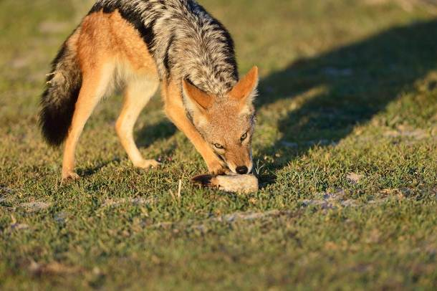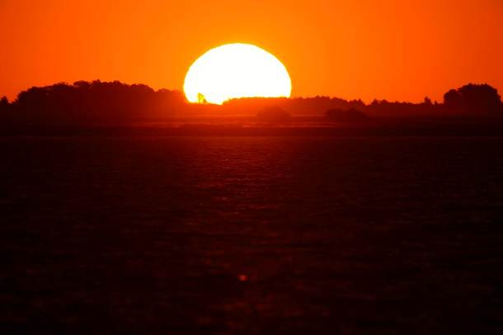
In der Nacht war es, ein wenig enttäuschend, sehr ruhig, wir hörten kaum Tiere und schliefen prima. Leider zeigte sich auch auf der letzten Fahrt nach Twee Rivieren kaum jemand, an einem Schakal freuten wir uns, der einen Knochen herumschleifte. Sie sind im Kgalagadi NP häufig, dennoch einfach hübsch.
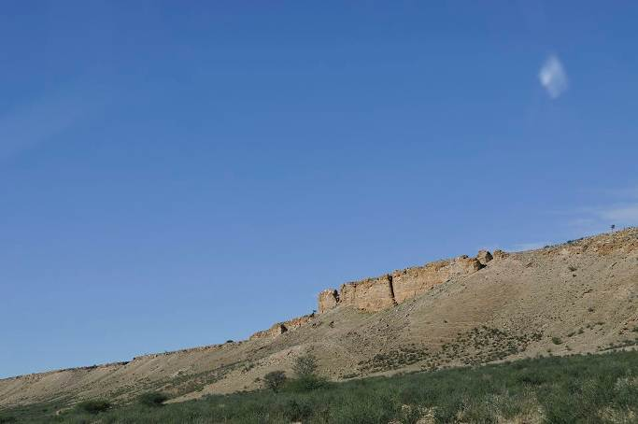
Nach der Ausfahrt aus dem Park begann die zügige Fahrt. Eine Tafel zeigte grossartig „Van Zylrus“, den Oer, in dessen Richtung wir mussten, und eine Zahl, voranstehend ein D. Obwohl das Navi eine andere Strasse, die entlang dem Kuruman-Fluss anzeigte, entschied sich Manfred dafür, die gut aussehende Kiesstrasse zu versuchen. Diesen Entschluss sollte er noch bereuen, denn die Strasse wurde zunehmend schlechter – für die Umkehr waren wir aber schon zu weit unterwegs. Dem Molopobachbett entlang , zeitweise auch mitten drin führte uns das Strässchen durch Farmgelände. Besonders pikant: direkt der Grenze zu Botswana entlang und auf der anderen Seite der Grenzzauns zog sich eine nagelneue geteerte Strasse. In Gemsbok über die Grenze und weiter vorn wieder hinein hätte uns viel Aufregung erspart. Aufgeregt hat sich vor allem Manfred, denn das Fahren war aufregend und wir hatten ja noch eine weite Reise vor uns. Als schliesslich noch ein Viehtor die Strasse versperrte, zerrte es noch viel mehr an den Nerven. Für die Beifahrerin wartete nun viel Arbeit – zehn Tore galt es zu öffnen und zu schliessen, hinter diesen warteten einmal Pferde, einmal Kühe, immer aber ein herrliches Panorama. Wäre nicht die Eile geboten, wäre es einfach herrlich hier. Die Landschaft erinnert an Grand Canyon, der Fluss scheint sich hier vor Jahrhunderten durch die Schichten gegraben zu haben.
Oft ragen rote und weisse Dünen auf, bewachsen und ab und zu auch nackt. Weder auf der botswanischen noch auf der südafrikanischen Seite sehen wir viele Häuser, eigentlich begegnen wir nur einer schwarzen Frau mit Kind bei einem Haus, später zwei Farmern, die Schafe für den Abtransport bereit halten. Der Transporter kommt uns entgegen, als wir uns langsam wieder der Normalroute nähern und tatsächlich wieder an Tempo zulegen können. Ich gestehe, mir hat die Strecke unheimlich Spass gemacht.
In Kuruman gibt’s einen kurzen Einkauf im Spar, damit wir ein Znacht haben und grillieren können. Manfred bestellt sich nebenan eine Pizza zum Mitnehmen und ich beobachte beim Warten die hellen und dunklen Menschen, die sich auf dem geschäftigen Platz bewegen. Es ist spannend.
Trotz mehrerer Baustellen mit längerer Wartezeit erreichen wir unseren Zielort Barberspan ziemlich genau innerhalb des Zeitplans, um vier Uhr. Unser Zeltplatz ist direkt am Wasser, wir können noch ein wenig herumspazieren, bevor wir grillieren und abschliessen, so dass wir auch unseren Rest der Reise morgen noch gut hinter uns bringen. Heute haben wir rund 650 km hinter uns gebracht, morgen werden es noch knapp drei Hundert sein, bis wir unser Auto abgeben. Am Morgen haben wir also genügend Zeit zum Aufräumen und Packen, wobei das richtige Kofferpacken erst beim Autovermieter erledigt werden kann, weil wir hier nur weiche Taschen dabei und die Koffer dort gelassen haben.
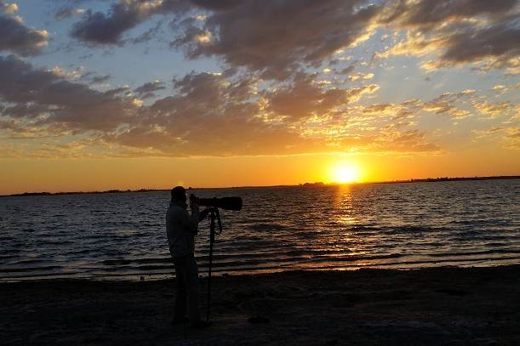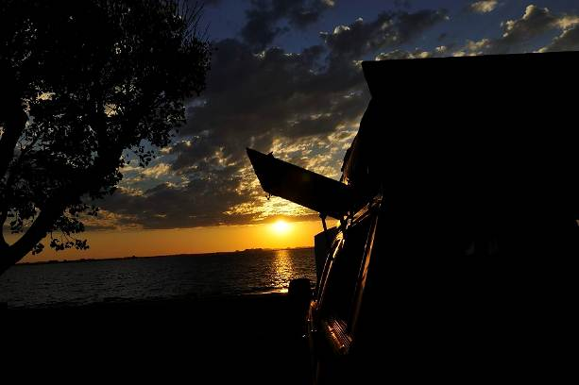

- Mai
Ein ruhiger Morgen am See, gemütliches Zmorgenessen und letzter Vogelgenuss, daneben leeren wir unser Auto und bringen alles in Ordnung. Der Schwarze, der auf dem heruntergekommenen Campingplatz aufräumt, freut sich über unsere Nahrungsmittelreste und Manfreds abgetragene T-Shirts. Im Spätmorgen machen wir uns auf die Fahrt in Richtung Johannesburg, wo wir uns für 14.00 bis 15.00 Uhr angemeldet haben. Die Fahrt verläuft trotz einiger Baustellen gut und das Navi wird uns schon zurück zur Vermietungsstation von Bushtracker führen, eine Stecknadel ist gesetzt. Doch plötzlich, bei der Angabe ein Kilometer vor dem Ziel lässt es uns umkehren. Die Zeit wird knapp und knapper, hin und her schickt uns das kluge Gerät. Schlussendlich telefonieren wir nach dem Tanken der Vermieterin Heather und lassen uns am Telefon führen, so dass wir mit kleiner Verspätung ankommen. Der Taxifahrer wartet bereits, Harry, der Eigentümer von 12 Autos wartet und wir packen schnellstens unsere Koffer. Die Übergabe verläuft nach dieser hektischen letzten Stunde sehr unkompliziert und schnell und wir fahren bald im Taxi weiter, erleichtert, dass wir einmal mehr ein Auto heil abgeben konnten. Insgesamt haben wir rund 4000 Kilometer zurückgelegt, einige Kratzer von den Dornakazien waren unvermeidlich, ansonsten aber ist alles tiptop in Ordnung und wir können den Vermietern, die die saubere Abgabe schätzen, versichern, dass wir wiederkommen. Denn noch hat Afrika den Reiz nicht verloren und hat immer noch viel Neues zu bieten, das von Johannesburg aus gut erreichbar ist.
Traditionsgemäss essen wir nach dem Einchecken im Intercontinental Hotel neben dem Flughafen ein feines Znacht, bevor wir uns dem Abflugsritual ergeben und schon bald gut im hässlichen Frühling der Schweiz landen….

